УДК 338.1/ББК 65.013
Фаткуллина Г.И.
ИНТЕРНЕТ ВЕЩЕЙ И ЕГО РОЛЬ В РАЗВИТИИ ЦИФРОВОЙ ЭКОНОМИКИ: ТЕХНОЛОГИЧЕСКИЕ АСПЕКТЫ И ВОЗМОЖНОСТИ ПРИМЕНЕНИЯ

Аннотация: В статье приводятся примеры технологических аспектов интернета вещей, а также возможности развития и угрозы по нового технологического решения. Были рассмотрены и выявлены важность и роль интернета вещей в реалиях развивающего мира.
Ключевые слова: интернет вещей; цифровая экономика; развитие; рост; безопасность данных.

В современном мире, где цифровизация и технологический прогресс проникают во все сферы жизни, концепция Интернета вещей (Internet of things) становится неотъемлемой частью нашей повседневной реальности. Интернет вещей представляет собой сеть взаимодействующих устройств, способных собирать, обмениваться и анализировать данные, а также принимать решения на основе полученной информации. Эта концепция основывается на использовании различных технологий, включая беспроводные сенсоры, микроконтроллеры, облачные вычисления и сети передачи данных, чтобы обеспечить коммуникацию и взаимодействие между устройствами IoT. Технологические аспекты и возможности применения Интернета вещей имеют глубокое влияние на развитие цифровой экономики, и на экономику в целом.
Мировой рынок IoT продолжает стремительно расти, предлагая новые бизнес-модели и возможности для инноваций. Отрасли, такие как здравоохранение, энергетика, транспорт и производство, все более и активно внедряют новые технологии в свои процессы.
Интернета вещей охватывает широкий спектр устройств, начиная от бытовых предметов, таких как умные термостаты и светильники, и заканчивая промышленными системами мониторинга и управления. Важным аспектом IoT является способность этих устройств обмениваться данными через сети, включая беспроводные сети передачи данных. Это позволяет создавать взаимосвязанные системы, которые автоматически адаптируются к изменяющимся условиям и обеспечивают более эффективное и умное управление ресурсами. Интернет вещей представляет собой концепцию, в основе которой лежит подключение и взаимодействие устройств и объектов физического мира через обмен данных и информацией, с целью создания более умного и автоматизированного окружения [1].
История возникновения Интернета вещей начинается в конце XX века. С развитием сетевых технологий и устройств, идея связанных между собой устройств и автоматизированных систем получила новое воплощение. Специалисты и исследователи в области телекоммуникаций и информационных технологий стали активно работать над созданием инфраструктуры, позволяющей взаимодействовать между собой физическим объектам через сети. В результате этих усилий появились стандарты и протоколы, которые обеспечивают совместимость и взаимодействие устройств IoT.
В данной статье мы рассмотрим технологические аспекты развития Интернета вещей и важность его применения в развитии цифровой экономики. Мы также проанализируем возможности, которые предоставляет IoT в различных сферах деятельности и обсудим вызовы, с которыми сталкиваются организации и общество в процессе внедрения этой инновационной концепции.
Определив понятие Интернета вещей, перейдем к его технологическим аспектам. Одним из ключевых элементов IoT являются беспроводные сенсоры, которые собирают данные о физическом окружении и передают их по сети. Беспроводные технологии, такие как Bluetooth, Wi-Fi, Zigbee и NB-IoT, позволяют устройствам IoT безопасно передавать данные через интернет. Благодаря этим технологиям стало возможным подключать множество различных устройств, начиная от носимых устройств и умных датчиков, заканчивая автомобилями и промышленными системами.
Микроконтроллеры играют роль «мозгов» устройств, обрабатывая полученные данные и принимая решения на основе заданных алгоритмов. Они выполняют обработку данных, принимают решения и контролируют взаимодействие с другими устройствами и сетями.
Одна из частей развития IoT — это облачные вычисления. Облачные платформы позволяют хранить и анализировать огромные объемы данных, собранных устройствами.
Открываются возможности для более сложного и глубокого анализа данных, что в свою очередь может привести к выявлению скрытых закономерностей, улучшению предсказательной аналитики и принятию обоснованных управленческих решений.
Согласно этим технологическим аспектам, можно выделить главные критерии, объясняющих важность IoT в развитии цифровой экономики [2]:
- Улучшение операционной эффективности.
Это позволяет оптимизировать операции, улучшить эффективность использования ресурсов, сократить издержки и повысить качество продукции или услуг.
- Создание новых продуктов и сервисов.
Подключенные устройства позволяют предлагать персонализированные решения, автоматизировать задачи и улучшить пользовательский опыт. Например, умные дома, носимая электроника, умные города и транспортные системы предлагают новые функциональности и удобства для потребителей.
- Создание новых бизнес-моделей.
Компании могут предлагать подписки на услуги, получать доход от продажи данных или предоставлять аналитические решения для других организаций. Это открывает новые источники дохода и экономические возможности для предпринимателей и компаний.
Все эти факторы свидетельствуют о важности Интернета вещей в развитии цифровой экономики. IoT предоставляет инструменты и технологии, которые могут преобразить способ взаимодействия между людьми, устройствами и системами, создавая новые возможности для инноваций, эффективности и экономического роста.
Согласно данным аналитиков iKS-Consulting портала TAdviser на рисунке 1, в России прогнозируется постоянный рост оценки рынка индустриального интернета вещей, что связано с развитием цифровых технологий и их внедрения в жизнь общества.
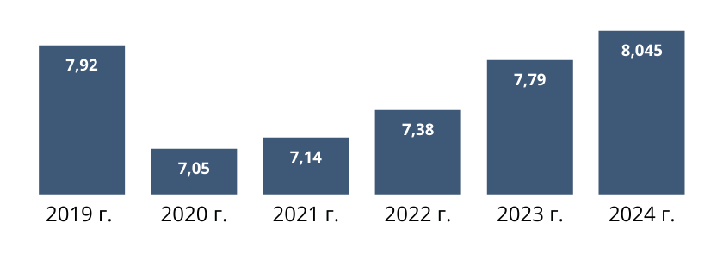
Рисунок 1. Оценки и прогнозы развития рынка Интернета вещей в России
(в млрд. руб.)
Источник: https://www.tadviser.ru/index.php/%D0%A1%D1%82%D0%B0%D1%82%D1%8C%D1%8F:%D0%98%D0%BD%D1%82%D0%B5%D1%80%D0%BD%D0%B5%D1%82_%D0%B2%D0%B5%D1%89%D0%B5%D0%B9,_IoT,_M2M_(%D1%80%D1%8B%D0%BD%D0%BE%D0%BA_%D0%A0%D0%BE%D1%81%D1%81%D0%B8%D0%B8)#.2A.D0.A1.D0.BE.D0.B2.D0.BE.D0.BA.D1.83.D0.BF.D0.BD.D0.B0.D1.8F_.D0.B2.D1.8B.D1.80.D1.83.D1.87.D0.BA.D0.B0_.D1.80.D0.BE.D1.81.D1.81.D0.B8.D0.B9.D1.81.D0.BA.D0.B8.D1.85_.D0.BE.D0.BF.D0.B5.D1.80.D0.B0.D1.82.D0.BE.D1.80.D0.BE.D0.B2_.D0.BD.D0.B0_.D1.80.D1.8B.D0.BD.D0.BA.D0.B5_M2M.2FIoT_.D0.B2.D1.8B.D1.80.D0.BE.D1.81.D0.BB.D0.B0_.D0.BD.D0.B0_24.25

На рисунке 2 представлены глобальные корпоративные расходы в сегменте интернет вещей в период с 2019 по 2027 года. Отчёт IoT Analytics говорит о росте также этой сферы. При этом соотношение направлений интернет вещей увеличивается пропорционально.
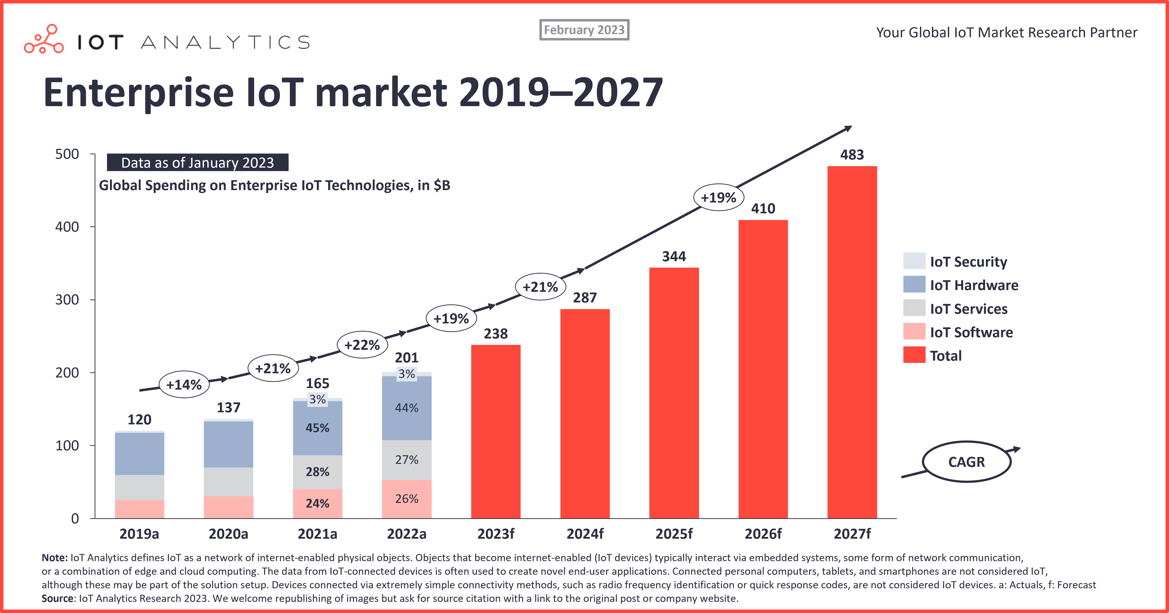
Рисунок 2. Оценки и прогнозы развития рынка Интернета вещей в мире
(в млрд. руб.)
Источник: https://www.tadviser.ru/index.php/%D0%A1%D1%82%D0%B0%D1%82%D1%8C%D1%8F:%D0%98%D0%BD%D1%82%D0%B5%D1%80%D0%BD%D0%B5%D1%82_%D0%B2%D0%B5%D1%89%D0%B5%D0%B9,_IoT,_M2M_(%D0%BC%D0%B8%D1%80%D0%BE%D0%B2%D0%BE%D0%B9_%D1%80%D1%8B%D0%BD%D0%BE%D0%BA)

Проанализируем возможности применения IoT в различных областях. Одним из очевидных вариантов применения технологии является производство. IoT позволяет создавать интеллектуальные фабрики и системы, которые могут автоматизировать и оптимизировать производственные процессы. Если говорить о сельском хозяйстве, то IoT может быть использован для повышения эффективности и улучшения урожайности. Умные сельские хозяйства могут использовать датчики для контроля влажности почвы, температуры, уровня воды и других факторов, чтобы оптимизировать полив, регулировать условия роста растений и предотвращать возникновение болезней. В розничной торговле технология может помочь в сокращении издержек организаций, анализируя данные покупательского поведения. Также интернет вещей применим в медицине, где могут собирать и передавать данные о состоянии пациентов, мониторить их в реальном времени и предупреждать о возможных проблемах.
Однако, вместе с возможностями, существуют и вызовы, с которыми сталкиваются организации и общество в этом процессе. Выделим 3 основных вызова [3]:
- Безопасность данных.
Организации должны обеспечить защиту персональных данных и принять меры по предотвращению несанкционированного доступа к устройствам IoT. Возникает потребность в разработке надежных протоколов и систем идентификации, а также в обучении пользователей обеспечению безопасности своих устройств.
- Приватность и этика.
Необходимо разрабатывать этические стандарты в использовании данных IoT, чтобы избежать злоупотреблений и нарушений приватности.
- Стандартизация и совместимость.
В таких случаях требуется разработка общих стандартов, чтобы обеспечить совместимость устройств и обмен данных между ними. Это позволит предотвратить фрагментацию рынка и облегчить внедрение IoT-решений.
- Поддержка и обучение.
Внедрение IoT требует квалифицированных специалистов, которые способны разрабатывать, устанавливать и поддерживать системы IoT. Также необходима поддержка со стороны правительства и общества в форме инфраструктурных изменений и финансовой поддержки.
Успешное внедрение IoT требует преодоления этих вызовов и разработки подходов, которые обеспечат безопасность, приватность, этику и эффективное использование данных. Это позволит обществу и организациям извлекать максимальную выгоду из потенциала IoT и способствовать развитию цифровой экономики.
В России действует законодательство, регулирующее сферу интернета вещей. К нему относится: Федеральный закон "О персональных данных" от 27.07.2006 N 152-ФЗ, Федеральный закон "Об информации, информационных технологиях и о защите информации" от 27.07.2006 N 149-ФЗ, Федеральный закон "О связи" от 07.07.2003 N 126-ФЗ и т.д. Министерство цифрового развития, связи и массовых коммуникаций, Федеральная служба по надзору в сфере связи, информационных технологий и массовых коммуникаций и Федеральная служба по техническому и экспортному контролю отвечают за обеспечение безопасности и развития цифровой экономики в нашей стране. Законодательство играет важную роль в регулировании сферы IoT. Оно направлено на защиту данных и приватности, обеспечение сетевой безопасности, стандартизацию и урегулирование юридических вопросов, связанных с IoT.
Таким образом, Интернет вещей является важным элементом развития цифровой экономики. Он предоставляет огромный потенциал для сбора, обмена и анализа данных, что способствует улучшению производительности, оптимизации процессов и созданию новых услуг и продуктов.

Библиографический список на русском языке

- Возможности и перспективы цифровой экономики в науке и образовании : материалы конференции / RU. — Новосибирск : СибГУТИ, 2021. — 494 с. — ISBN 978-5-91434-65-7. — Текст : электронный // Лань : электронно-библиотечная система. — URL: https://e.lanbook.com/book/257249 (дата обращения: 15.06.2023). — Режим доступа: для авториз. пользователей.
- Головенчик, Г. Г. Цифровая экономика : учебно-методическое пособие / Г. Г. Головенчик. — Минск : БГУ, 2020. — 143 с. — ISBN 978-985-566-847-4. — Текст : электронный // Лань : электронно-библиотечная система. — URL: https://e.lanbook.com/book/180524 (дата обращения: 16.06.2023). — Режим доступа: для авториз. пользователей.
- Интернет вещей, IoT, M2M мировой рынок // TAdviser - портал выбора технологий и поставщиков [Электронный ресурс]. – URL: https://www.tadviser.ru/ (дата обращения: 18.06.2023).
- Что такое интернет вещей и как он устроен? // Веб-сайт МХ РБК [Электронный ресурс]. – URL: https://trends.rbc.ru/ (дата обращения 18.06.2023).

Информация об авторе (-ах) на русском языке
Фаткуллина Гульдар Ильдаровна (Россия, г. Уфа) – студент, Институт экономики и управления, ФГБОУ ВО «Уфимский университет науки и технологий», (450076, Приволжский федеральный округ, Республика Башкортостан, г. Уфа, ул. Заки Валиди, дом 32, guldar_fatkullina@mail.ru)

Fatkullina G.I.
INTERNET OF THINGS AND ITS ROLE IN THE DEVELOPMENT OF THE DIGITAL ECONOMY: TECHNOLOGICAL ASPECTS AND APPLICATION POSSIBILITIES

Abstract: The article provides examples of technological aspects of the Internet of Things and explores the opportunities and threats posed by this innovative technology. The importance and role of IoT in the context of a developing world were examined and highlighted. Key topics discussed include IoT, digital economy, development, growth, and data security.
Keywords: Internet of Things; digital economy; development; growth; data security.

Информация об авторе (-ах) на английском языке
Guldar Ildarovna Fatkullina (Russia, Ufa) - student, Institute of Economics and Management, Ufa University of Science and Technology, (450076, Volga Federal District, Republic of Bashkortostan, Ufa, Zaki Validi Street, Building 32, guldar_fatkullina@mail.ru).

Библиографический список на английском языке
- Opportunities and Perspectives of the Digital Economy in Science and Education: Conference Proceedings / RU. - Novosibirsk: Siberian State University of Telecommunications and Informatics, 2021. - 494 p. - ISBN 978-5-91434-65-7. - Text: electronic // Lan: electronic library system. - URL: https://e.lanbook.com/book/257249 (accessed: June 15, 2023). - Access mode: for authorized users.
- Golovenchik, G. G. Digital Economy: Educational and Methodical Manual / G. G. Golovenchik. - Minsk: BSU, 2020. - 143 p. - ISBN 978-985-566-847-4. - Text: electronic // Lan: electronic library system. - URL: https://e.lanbook.com/book/180524 (accessed: June 16, 2023). - Access mode: for authorized users.
- Internet of Things, IoT, M2M Global Market // TAdviser - Technology and Supplier Selection Portal [Electronic resource]. - URL: https://www.tadviser.ru/ (accessed: June 18, 2023).
- What is the Internet of Things and How Does It Work? // MX RBC Website [Electronic resource]. - URL: https://trends.rbc.ru/ (accessed: June 18, 2023).

